网上订的流量卡没激活可以吗

网上订的流量卡没激活可以吗？揭秘流量卡激活的那些事儿

随着互联网的普及，越来越多的人选择在网上订购流量卡。许多人对于流量卡激活存在疑问，比如没激活可以吗？本文将为您揭秘流量卡激活的那些事儿。

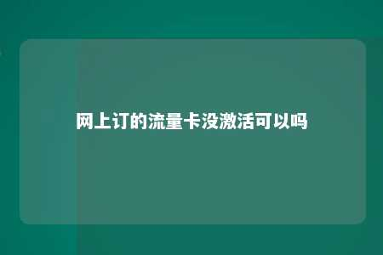

一、流量卡未激活的影响

1. 流量卡未激活不会产生费用

一般来说，流量卡在未激活的情况下，是不会产生任何费用的。因此，您不必担心未激活的流量卡会带来不必要的费用。

1. 未激活的流量卡可以注销

如果您在网上订购的流量卡未激活，可以在一定期限内进行注销。不同运营商的注销政策不同，具体请咨询客服。

1. 未激活的流量卡将自动失效

根据运营商规定，流量卡在未激活的情况下，超过一定期限将自动失效，并且回收该号码重新销售。因此，如果您长时间不激活，该号码可能会被回收。

二、流量卡激活方式

网上购买的流量卡主要有两种激活方式：

1. 自主激活

自主激活是指您在收到流量卡后，根据说明书上的步骤进行激活。通常，流量卡的包装内会附带一张激活说明书，详细介绍了激活步骤。

1. 快递激活

快递激活是指快递员派件时，您需要出示身份证等证件，让快递员协助激活。这种方式比较方便，但需要您亲自到指定地点领取流量卡。

三、流量卡激活注意事项

1. 激活期限：不同运营商的流量卡激活期限不同，一般在购买后的10天内激活。请务必在规定时间内激活，以免流量卡失效。
2. 实名认证：激活流量卡时，需要进行实名认证。请确保您提供的个人信息真实有效。
3. 注意安全：在激活过程中，请确保个人信息和支付安全，避免泄露。

总结

网上订购的流量卡在未激活的情况下，您可以进行注销，但请注意激活期限。激活流量卡时，请选择合适的激活方式，并注意安全。希望本文能帮助您更好地了解流量卡激活的相关事宜。

文章地址：<https://www.yyzq.team/post/430471.html>